**¿Qué es JSON Server?**

**JSON Server** es una herramienta que permite simular una API REST de forma sencilla y rápida utilizando un archivo JSON como "base de datos".

**¿Para qué sirve en JS?** Es útil para pruebas y desarrollo, ya que te permite crear una API ficticia sin necesidad de configurar un servidor real.

**¿Cómo utilizar JSON Server?**

1. **Instalar JSON Server: npm install -g json-server**
2. **Crea un archivo db.json:** Este archivo debe de incluir datos en formato JSON. Ejemplo:

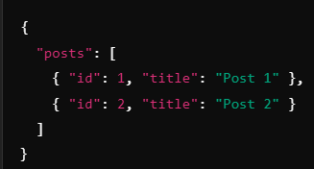

1. **Inicia JSON Server:** Debemos iniciar ese archivo que creamos el cual generará una API en <http://localhost:3000> de tal manera que podamos consumirla.

**json-server --watch db.json**

**¿Cómo cargarle datos?** Puedes agregar más datos al archivo db.json directamente, o usar peticiones POST para añadir nuevos recursos.

**¿Cómo manipular los métodos (GET, POST, etc.) con JSON Server?**

* **GET: GET http://localhost:3000/posts - Obtener todos los posts.**
* **POST: POST http://localhost:3000/posts - Añadir un nuevo post con un body JSON.**
* **PUT: PUT http://localhost:3000/posts/1 - Actualizar el post con ID 1.**
* **DELETE: DELETE http://localhost:3000/posts/1 - Eliminar el post con ID 1.**